TALLER DE PLAN DE MEJORAMIENTO ACADÉMICO PRIMER PERIODO 2026
GRADO 11°
ASIGNATURA: Química PROFESOR: Marleysi Córdoba Lloreda

LOGROS
- Diagnóstico Comprende como las soluciones se analizan a partir de sus concentraciones (físicas - químicas), permitiendo alcanzar el concepto de soluto, solvente
- Explica el comportamiento exotérmico o endotérmico en una reacción química debido a la naturaleza de los reactivos, la variación de la temperatura, la presencia de catalizadores y los mecanismos propios de un grupo orgánico específico.
- Explica el comportamiento exotérmico o endotérmico en una reacción química debido a la naturaleza de los reactivos, la variación de la temperatura, la presencia de catalizadores y los mecanismos propios de un grupo orgánico específico.
1. Escribe las cadenas o fórmulas de hidrocarburos según las siguientes nomenclaturas.
- 3 – etil – 2, 4 – dimetil 2 - penteno
- 3-isopropil-4-octino
- 2, 2, 4 – trietilhexano
- 4-hexin-4-eno
- 4-etil-1,6-diprpil-2-metilhexeno
- 4-metil-2,3- terbutil-1,3-pentadieno
- 2-nonino
2. Nombra los siguientes hidrocarburos.
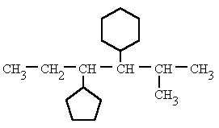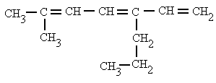
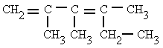

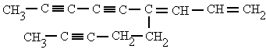

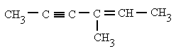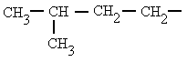
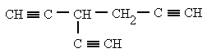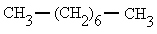
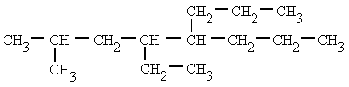
3. Una solución contiene 75,3 g de vitamina C (C₆H₈O₆) disueltos en 155 g de agua y posee una densidad de 1,22 g/ml de sln. Calcula la fracción molar, molalidad, molaridad, normalidad y te aconsejo que lo solucionen en este orden.
4. Escribe la expresión de la velocidad y la constante de equilibrio para cada una de las ecuaciones químicas:
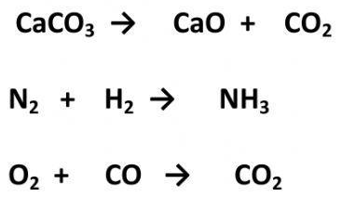
5. Consulta los factores que afectan la velocidad de una reacción química

